御 案 内 状
日中ともに、手をたずさえて
2019･JCIA日中企業交流会&中国地方産業パーク投資説明会
御 案 内 状

2019年6月30日（日曜）於多元文化会館・東京
【主 旨】
日中両国産業界において、技術、市場の連携を深め、両国間の協力と協調的発展を促進する
業界指導者及び実務担当者を中心に、日中間企業交流に関する課題を討論する場を提供する。
日本と中国産業界の持続的発展のために相互理解を深め、建設的な交流計画を支援、推進する。日本と中国の地方産業パークとの交流を促進し、両国の友好関係発展に貢献する。

一般社団法人日中創新協会は、日中間の経済活性化を促進すべく、さらに、日中間相互依存持続的経済発展の需要を生かすために、日本の中小企業をはじめ、創新創業者企業との経済協力を一層促進させるための『国際交流フォーラム』を開催することとなりました。
この「日中企業交流会」では、中国の創新創業協会や投資促進関連機構、地方工業団地の行政実務責任者や大学教授、専門家の特別討論会が開かれます。また、十数社の創新創業投資ファンドの実務担当者が、皆様と直接対話交流します。
これは、日本と中国経済圏との「技術・人材・資本・市場」をマッチングさせ、相互依存的経済関係を円滑に推進させ、日中間の経済活性化に寄与できるものだと確信しております。
皆様にとっては、必ずや有益な交流会になるものと思っております。この機会に是非ご参加いただけますようよろしくお願いします。

１．「2019JCIA日中企業交流会」講演者及び参加者
○雲南省科技庁副庁長をはじめ、雲南省中日ハイテック産業パーク推進委員会責任者御一行5名
○北京市順義区区長をはじめ北京順義区ハイテック産業パーク推進局責任者御一行（参加予定）
○北京航空航天大学教授（数名）、北京、山東、天津、雲南ハイテック工業園及び投資ファンド、民営投資ファンド等計10数社出席、対面交流会参加
○野村総合研究所高級研究員による主題講演
○北京航空航天大学技術移転専門学科学院責任者主任教授
○日本側中小企業代表者等多数出席、対面交流会参加

２．開催場所及び日時（東京）
日 時：2019年6月30日（日曜日）
14：00～ 受付
14：30～ 挨拶・基調講演
15：00～日中企業交流会
中国地方産業パーク投資環境説明会
（雲南省科技庁、北京市順義区（予定）、天津市西青区経済技術開發区）
16：30～北京航空航天大学技術移転専門学科学院設立及び人材招聘説明会
18：00～ 懇親会（自由交流会）
会 場：多元文化会館 会議場（別紙会場案内）
主 催：一般社団法人J・Cイノベーション協会(日本華人華僑創新協会)
共 催：北京航空航天大学日本校友会、雲南省中日ハイテック産業パーク推進委員会
協 力：多元文化会館
後 援：一般財団法人日中経済協会、一般社団法人日中平和友好連絡会、
在日中国科学技術者連盟、一般社団法人日中AI・Iot産業連盟
社団法人“ジャパン・カイゼン・プリジェクト”協会
天津市西青区経済技術開發区、北京航空航天大学校友総会
17：30までの会議参加は費用無料
18:00からの懇親会/自由交流会(自由参加・会費自己負担) 定員30名で締切

◎連絡事務所： 〒104-0045 東京都中央区築地4-4-14 5Ｆ
一般社団法人J・Cイノベーション協会（担当：小林）
TEL：03-6869-8886 FAX：03-5276-8866

会 議 次 第

2019年6月30日
2019･JCIA日中企業交流会及び中国地方産業パーク投資説明会

14：00 受付（JCIA活動ビデオ放映）
14：30 開会式 開会の辞 J･Cイノベーション協会 理事長
14：35 主催者挨拶 J･Cイノベーション協会会長 遠藤乙彦
14：40 JCIA常務副会長による雲南省日中ハイテック産業パーク推進企画紹介
15：00 日本企業団体代表講演(予定者)
◎講演：一般財団法人日中経済協会 杉田定大専務理事
◎社団法人“ジャパン・カイゼン・プリジェクト”協会会長
◎スマート化を前提とした生産管理システム及び現状 JCIA奥野理事
◎企業講演(プレゼン)（人工知能を使ったすマーフォン同時通訳）
◎中国地方産業園区駐日代表処代表による講演
（天津市西青区経済技術開発区日本事務所）
15：50 中国地方産業パーク紹介・投資環境説明
◎雲南省科技庁副庁長、雲南省中日ハイテック産業パーク推進局責任者講演
◎JCIA雲南省日中ハイテック産業パーク推進講演
ラストフロンティア・雲南省における「持続可能なクリーン・スマート・ハイテク」産業園区の構想提案（野村総研 パートナー、日中創新協会近野泰顧問）
◎北京市順義区産業パーク推進局責任者挨拶予定(30日当日到着状況による)
（7月3日午前、北京市順義区担当副区長御一行と日中創新協会との座談会開催）
16：50 雲南省における水素産業パーク推進提案（中日水素産業パーク推進準備委員会）
17：10 自由交流（17:30散会）

懇親・交流会(自由参加)
18：00 挨拶（顧問）
18：10 乾杯（企業代表）
18：20～20：00 自由立食交流会
（上記 挨拶・講演者・コーディネーター及び担当者 変更次第別紙公表します。）

招待
2019・JCIA日中企業交流会及び中国地方産業パーク投資説明会
（於多元文化会館・東京）

参 加 申 込 書

メール：info@jciahch.org FAX：03-5276-8866
「2019・JCIA日中企業交流会」事務局 行

上記交流会の情報は弊会下記のURLからでもご覧になれます。
http://jciahch.org/ja/news/

日 時： 2019年6月30日（日曜日）
14：00～ 受付
14：30～17:30 日中企業交流会
及び中国地方（雲南省）産業パーク投資説明会
18：00～ 懇親会（自由交流会）
会 場： 多元文化会館 会議場（F2大ホール）
お問い合わせ先 TEL：03-6869-8886 FAX：03-5276-8866
14:30-17:30 日中企業交流会  及び中国地方（雲南省）産業パーク投資説明会  （無料・定員80名） | 出席 | 欠席
18:00-20:00夕食懇親会  （自由参加・参加費自己負担5000円予定 定員30名限定） | 出席 | 欠席
（招待者会議参加無料）

御社名：_
_____________________________________________________________________________
所属及び御役職： 参加者氏名：
1.
____________________________________________________________________________________
2.
__________________________________________________________________________________
住所 メールアドレス：
_______________________________________________________________________________________
TEL： FAX:
_______________________________________________________________________________________
ご質問・ご要望事項：

_______________________________________________________________________________________

2019年 月 日

◎連絡事務所：〒104−0045東京都中央区築地4-4-14-5F
一般社団法人J・Cイノベーション協会事務局（担当:小林）
TEL: 03-6869-8886 FAX:03-5276-8866
http://jciahch.org

会 場 案 内

会 場: 多元文化会館 会議場（２Fホール）
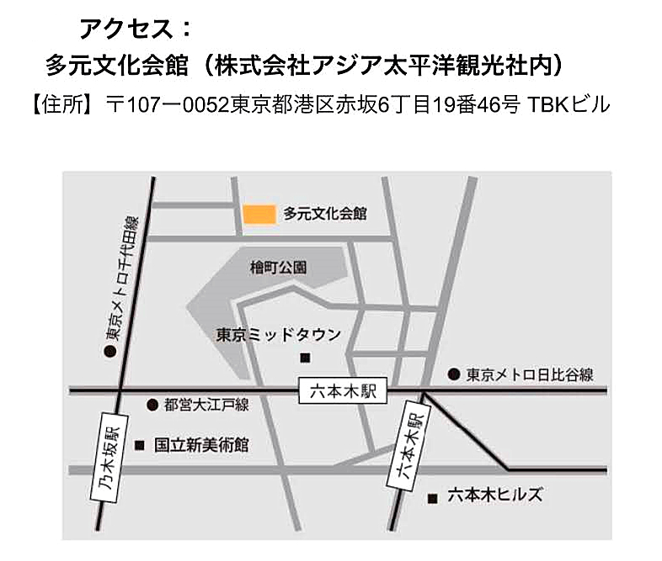

都営大江戸線・日比谷線「六本木駅」７番出口を出て(徒歩８分)エスカレーターを上がると絨毯屋が見える ⇒ 信号を渡らず 左に曲がり まっすぐ ⇒ 突き当たりのT字路を左折して坂を100メートル下り ⇒ 道なりに右に曲がると「新葡苑」と看板がある建物--「多元文化会館」の2階

お問合せ TEL：03-6869-8886 FAX：03-5276-8866
MAIL：info@jciahch.org
会場URL: https://visitasia.co.jp/company-access/

